Galaxy S25 Edge Super Tipis Tapi Tetap Adem, Kok Bisa?

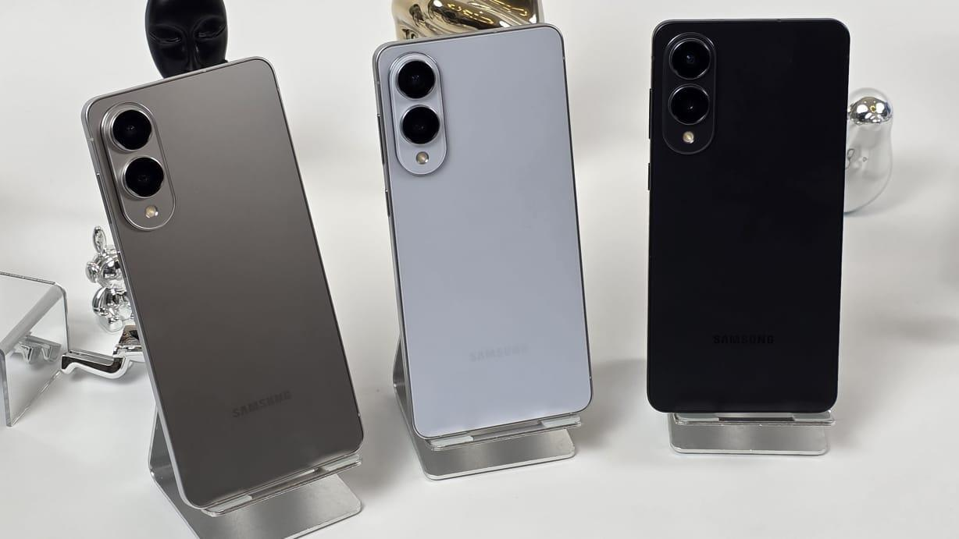
Galaxy S Series paling tipis yang pernah ada hadir dengan manajemen suhu terbarukan, lengkap dengan performa gahar dan interface yang intuitif.

Jakarta, 23 Juni 2025 – Peluncuran Samsung Galaxy S25 Edge sukses menarik perhatian publik dengan desainnya yang super tipis dan tampilan yang elegan. Galaxy S Series terbaru ini pun menepis stigma bahwa HP tipis akan lebih mudah hangat karena ruang pendinginan semakin terbatas.

“Galaxy S25 Edge merupakan Galaxy S Series paling tipis yang pernah ada yang tetap dibekali dengan chipset flagship seperti model Galaxy S25 Series lainnya untuk memastikan performa terbaik. Dan pencinta seri S tidak perlu khawatir, karenanya kami telah merancang vapor chamber terbarukan untuk menjaga suhu device tetap aman dan stabil, bahkan saat menjalankan tugas berat. Dengan begitu, pengguna bisa tetap menikmati kinerja maksimal tanpa harus khawatir perangkat akan cepat panas,” ujar Ilham Indrawan, MX Product Marketing Senior Manager Samsung Electronics Indonesia.

Bagaimana cara Samsung membuat Galaxy S25 Edge dalam suhu stabil meskipun diajak aktif seharian? Intip rahasia selengkapnya berikut ini:

Sistem pendingin terbarukan dan vapor chamber yang lebih besar jaga suhu tetap stabil
Perangkat dengan bodi ramping cenderung memiliki alokasi ruang yang lebih terbatas untuk sistem pendingin. Maka dari itu, potensi suhu naik dengan drastis akibat peningkatan suhu perangkat saat digunakan dalam waktu lama harus mendapat perhatian besar.

Menjawab tantangan tersebut, Samsung merancang sistem pendingin terbarukan yang belum pernah ada di model smartphone Galaxy sebelumnya. Sistem bernama “hole structure” ini memungkinkan panas dari prosesor dapat langsung dialirkan ke vapor chamber dengan lebih efektif.

Selain itu, ukuran vapor chamber juga diperbesar untuk memungkinkan manajemen suhu yang semakin optimal. Adapun ukuran vapor chamber yang ada di Galaxy S25 Edge lebih besar 10%. Tak ketinggalan, komponen thermal interface materials juga dirancang secara presisi untuk membantu menyerap dan menyebarkan panas dari komponen di sekitarnya.

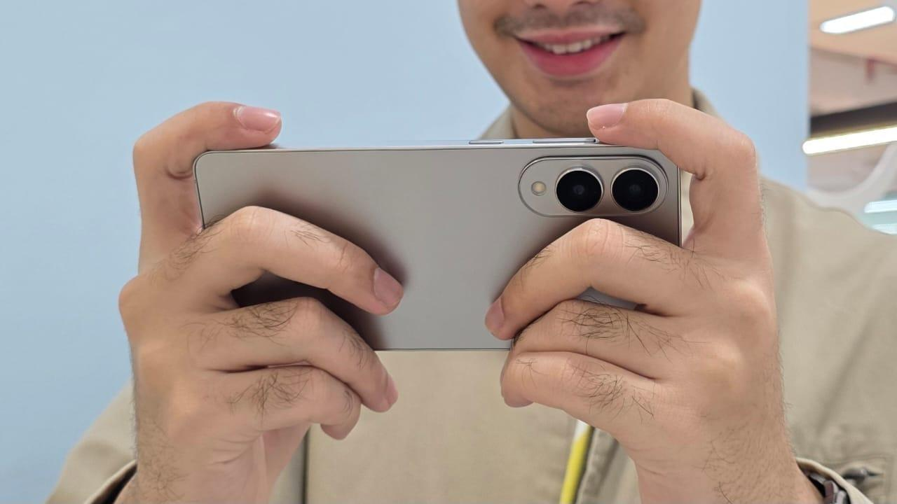
Vapor chamber yang lebih besar membuat Galaxy S25 Edge dapat mengatur suhu secara lebih efektif

Dengan sistem pendingin terbarukan ini, perangkat akan tetap responsif dan terjaga suhunya, bahkan saat menjalankan tugas berat sekalipun. Jadi, pengguna bisa jaga produktivitas dan menikmati hiburan dengan maksimal tanpa takut khawatir tiba-tiba suhu naik secara drastis atau mengalami penurunan performa.

Chipset flagship dan interface intuitif bikin perangkat makin nyaman digunakan
Samsung mematahkan stigma bahwa HP yang hadir dengan desain tipis yang estetik cenderung mengorbankan performa. Pasalnya, Samsung tetap membekali perangkat dengan Snapdragon 8® Elite Mobile Platform for Galaxy. Jadi, pengguna tetap bisa mengharapkan pengalaman multitasking, content creation, dan gaming yang intens tanpa hambatan.

Buat yang banyak bekerja dari HP, prosesor yang powerful ini siap mendukung kamu untuk menjalankan berbagai aktivitas berat. Mulai dari share screen di meeting online hingga edit video, semua bisa kamu lakukan dengan mulus. Selain itu, kamu juga bisa main game dengan setting ‘rata kanan’ tanpa takut HP jadi lag. Tak lupa, buat kamu yang aktif di media sosial, kamu bisa edit konten dengan lancar maupun live stream dengan stabil.

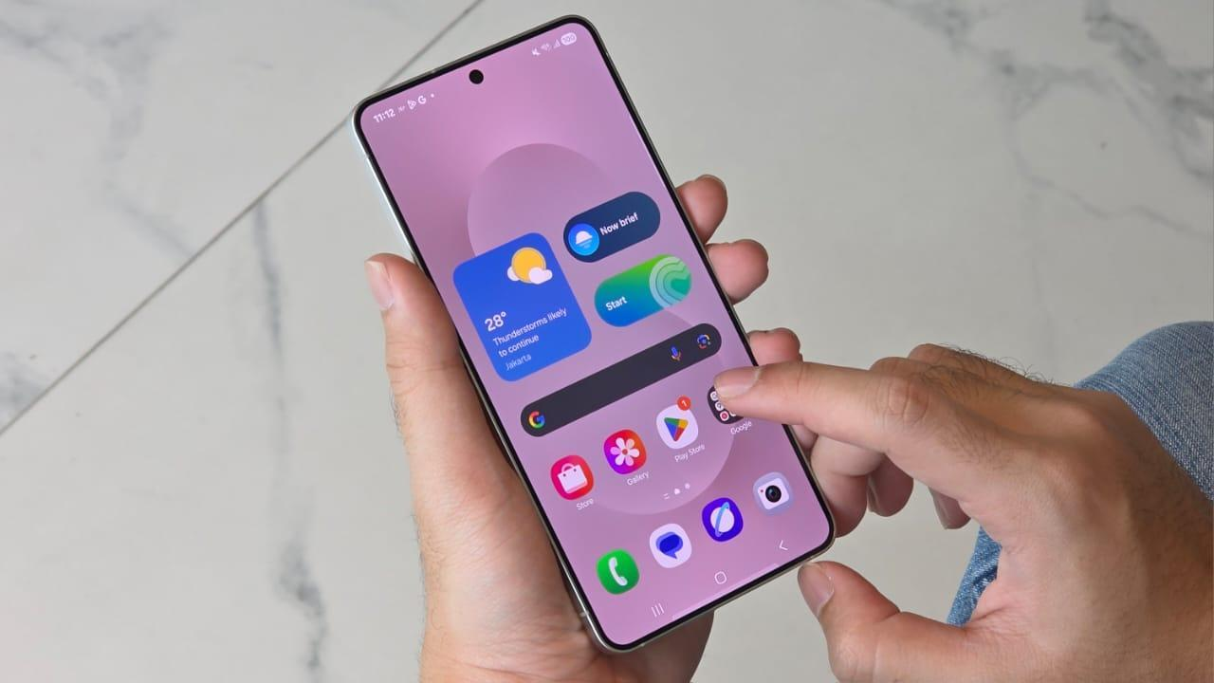
Rasakan pengalaman One UI 7 yang seamless di Galaxy S25 Edge

Di samping performa yang gahar, Galaxy S25 Edge juga menawarkan pengalaman penggunaan yang seamless berkat One UI 7. Sistem interface tersebut memberikan kebebasan lebih bagi pengguna untuk personalisasi setiap tampilan perangkat. Baik itu customize homepage dan lock screen maupun atur widget, semua bisa dilakukan dengan lebih mudah dan kinerja hape cenderung lebih ringan dengan UI terbaru ini.

One UI 7 juga bikin perangkat jadi lebih intuitif. Kamu bisa akses Now Bar langsung dari lock screen untuk memulai morning routine dengan lebih praktis. Kamu juga bisa atur preferensi kamu di bagian Settings dengan lebih mudah. Cukup bilang problem yang dihadapi, misalnya mata lelah, maka fitur yang berguna untuk mengatasinya akan muncul, seperti Eye Comfort Shield.

Tak ketinggalan, One UI 7 juga memperkenalkan pengalaman yang lebih nyaman bagi pengguna dalam menggunakan fitur-fitur berbasis AI. Pengguna bisa akses fitur-fitur Galaxy AI dengan lebih cepat dalam berbagai skenario. Misalnya, pengguna bisa pakai AI Select cukup dengan swipe Edge Panel dan klik ikon ‘AI Select’. Interaksi dengan Google Gemini pun terasa lebih natural. Cukup tekan side button beberapa detik, Gemini akan aktif untuk siap menjawab semua pertanyaan kamu.

HP tipis yang bukan sekadar pemanis
Apakah kamu pernah dengar kebiasaan menggenggam smartphone dengan jari kelingking saat menggenggamnya, yang sering disebut "smartphone pinky”, kebiasaan ini dapat menyebabkan masalah pada sendi dan jaringan sekitar jari kelingking dalam jangka panjang. Hal ini tentunya dapat menyebabkan ketidaknyamanan, nyeri, atau bahkan perubahan bentuk pada jari. Hal ini bisa sangat diminimalisasi dengan kecanggihan yang ditawarkan Galaxy S25 Edge dibungkus di dalam perangkat yang super tipis, yakni hanya 5,8mm. Bobotnya yang hanya 163 gram pun membuatnya lebih ringan dari Galaxy S23+, S23 Ultra, S24+, dan S24 Ultra.

Bodi perangkat yang super tipis dan ringan ini juga membuatnya sangat praktis untuk dibawa ke mana saja. Kamu bisa menyimpannya dengan mudah di tas kecil atau menaruhnya di saku celana tanpa terasa terganggu.

Kamu pun bisa menggenggam perangkat dengan nyaman tanpa merasa pegal, bahkan saat kerja seharian, atau untuk kamu yang suka bikin konten dengan smartphone akan lebih nyaman saat menggunakan S25 Edge saat membuat konten seharian.

Mulai jalani hari produktif lebih nyaman dengan Galaxy S Series Paling Tipis!
Mau tahu kecanggihan Galaxy S Series paling tipis? Beli Galaxy S25 Edge di Samsung.com atau bisa datang langsung ke gerai fisik terdekat! Ada dua pilihan storage yang bisa kamu pilih sesuai kebutuhan, yaitu 12GB/256GB (Rp19.499.000) dan 12GB/512GB (21.499.000). Galaxy S Series paling tipis ini juga hadir dalam tiga pilihan warna memikat, yaitu Titanium Silver, Titanium Icy Blue, dan Titanium Jet Black.

Jangan lewatkan kesempatan terbaik untuk dapat gratis memory upgrade senilai Rp 2.000.000 dan akses gratis ke Google Gemini Advanced selama 6 bulan, pada periode 6 Juni sampai 16 Juli.

Untuk informasi lebih lanjut, kunjungi www.samsung.com/id.

-o0o-
Tentang Samsung Electronics Co., Ltd.
Samsung menginspirasi dunia dan membentuk masa depan dengan ide dan teknologi transformatif. Perusahaan ini mendefinisikan ulang dunia TV, digital signage, smartphone, wearables, tablet, elektronik rumah tangga dan sistem jaringan, juga memori, sistem LSI, dan foundry. Samsung juga memajukan teknologi pencitraan medis, solusi HVAC dan robotik, sembari mengembangkan produk-produk otomotif dan audio lewat Harman. Dengan ekosistem SmartThings, kolaborasi terbuka dengan para mitra, dan integrasi AI ke dalam portfolionya, Samsung menghadirkan pengalaman terhubung yang mulus dan cerdas. Untuk berita terkini, silakan kunjungi Samsung Newsroom di news.samsung.com.

Untuk keterangan lebih lanjut:
Fia Handayani  Public Relations Manager  Samsung Electronics Indonesia  Email: f.handayani@samsung.com | Maghfira Tabrani  Manager  Carl Byoir  Email: maghfira.tabrani@carlbyoir.com

